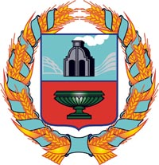

собрание депутатов ТЮМЕНЦЕВСКОГО СЕЛЬСОВЕТА ТЮМЕНЦЕВСКОГО РАЙОНА Алтайского края

Решение

18.03.2013г. |  | № | 44
с. Тюменцево

⎡О программе по реформированию и
модернизации жилищно-коммунального
хозяйства Тюменцевского сельсовета
Тюменцевского района Алтайского края⎤

Заслушав информацию главного специалиста по земле и имуществу Скибы О.А. в соответствии со ст. 21 Устава МО Тюменцевский сельсовет Собрание депутатов
РЕШИЛО:
1.Продлить действие программы по реформированию и модернизации жилищно-коммунального хозяйства Тюменцевского сельсовета Тюменцевского района Алтайского края 2007-2010 годы на 2013-2014 годы включительно.
2.Контроль возложить на комиссию по вопросам местного самоуправления, социальной политики, законности и правопорядка.
3.Обнародовать данное решение в установленном порядке.

Глава Тюменцевского сельсовета В.М.Тарасов

